Конкурс «КИТ» 2025-2026 для 1 класса
Задание 1. На какой машине работает человек, нарисованный справа?
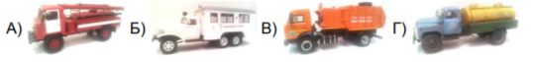
Правильный ответ: А

Задание 2. Выбери группу объектов, отличную от остальных трёх групп.
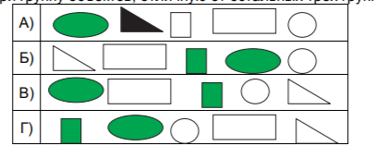
Правильный ответ: А

Задание 3. Есть три ноутбука, каждый из которых подключён к интернету через свой разъём. К какому разъёму подключён ноутбук II?
A) 1
B) 2
Правильный ответ: C) 3
D) 4
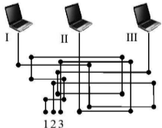
Задание 4. В каком магазине купили Маше ноутбук?
A) Цветы
B) Редакты
C) Хозтовары
Правильный ответ: D) Министеры
Задание 5. Робот-пылесос — это пример…
Правильный ответ: A) искусственного интеллекта
B) животного
C) волшебства
D) растения
Задание 6. Выполни действия и прочитай слово:
«MOCT» — «CT» + «НИТБ» — «b» + «OP»
Правильный ответ: A) монитор
B) мост
C) монстер
D) принтер
Задание 7. Олег залил все заштрихованные фигуры чёрной краской. Какой рисунок получился?
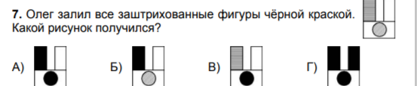
Задание 8. На рисунке приведены обозначения цифр в некоторых современных языках:
Расшифруй число, написанное ниже:
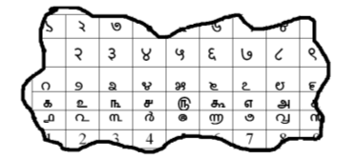
A) 9461763
B) 9461863
C) 3681649
D) 9642732
Задание 9. У Олега есть зашифрованные карточки. Какой предмет зашифрован в карточке с вопросом?
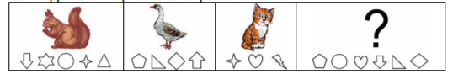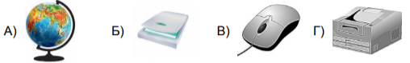
Задание 10. Что умеет делать умная колонка?
A) читать мысли
B) отвечать на вопросы и проигрывать музыку
C) готовить еду
D) убирать комнату

Разбор заданий: ответы к международному конкурсу по «КИТ» Компьютер, Информатика, Технология 1 класс, тема: Наука и искусство на 27.11.2025 г. Включает в себя авторский разбор вопросов для 1 класса. Материалы являются официальными взяты и опубликованы в ознакомительных целях

